7.7黑盒测试技术
一、黑盒测试
黑盒测试不关心软件内部结构和具体实现。
我们可以把软件当成一个黑盒子，通过对黑盒子进行数据输入和相关操作，观察程序的运行结果，对比实际结果和预期结果是否一致。
黑盒测试包括功能测试、非功能测试。
二、测试方法

运用黑盒技术设计测试用例常用的方法有：
① 等价类划分
② 边界值分析
③ 因果图分析法
④ 错误推断法等
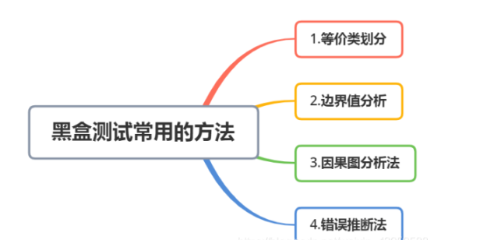
三、等价划分
等价类的划分无非就两种情况：有效等价类、无效等价类
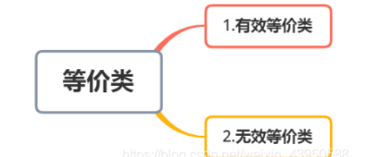
1.有效等价类：是指对于程序的规格说明来说是合理的、有意义的输入数据构成的集合。
利用有效等价类可检验程序是否实现了规格说明中所规定的功能需求。

2.无效等价类：与有效等价类的定义恰巧相反。
无效等价类是指对程序的规格说明是不合理的或无意义的输入数据所构成的集合。
他能检验程序在不符合规则的数据输入下，是否会有异常（无效等价类至少应该有一个，也可能有多个，视情况而定）
综上：设计测试用例时，要同时考虑这两种等价类，因为软件不仅要能接收合理的数据，也要能经受意外的数据，这样的测试才能确保软件具有更高的可靠性。

【例1】100分的试卷分数（Scores）
有效等价类：0 ≤ score ≤ 100
无效等价类1：Scores ＜ 0
无效等价类2：Scores ＞ 100

【例2】每个月所下发的工资只可为数字
有效等价类：输入的工资内容为数字
无效等价类1：输入的工资内容为字母
无效等价类2：输入的工资内容为汉字
无效等价类3：输入的工资内容为特殊字符
（二）边界值分析法
1.边界值分析法也是一种典型的黑盒测试方法，其主要的测试点 是对“输入”或“输出”的“边界”值进行测试
2.通常边界值分析法是作为对等价类划分法的补充，这种情况下，其测试用例来自等价类的边界

注意：
（1）边界值分析不是从某个等价类中随便挑一个作为代表，而是使这个等价类的每一个边界都要作为测试条件。
（2）边界值分析不仅考虑输入条件，还要考虑输出空间产生的测试情况
（3）边界值分析使用与等价类划分法相同的划分，只是边界值分析假定错误更多的存在于划分的边界上。因此，边界值分析法是在等价类的边界上以及两侧的情况设计测试用例。

（三）因果图分析法
1.这里我们先回顾一下前面介绍的两种黑盒测试方法：等价类划分法和边界值分析法，我们可以发现，等价类划分法和边界值分析法它们都是着重考虑输入条件，但是未考虑输入条件之间的联系、相互结合等。
2.考虑输入条件之间的相互结合可能会产生一些新的情况。但要检查输入条件的结合不是一件容易的事情，即使把所有的输入条件划分成等价类，他们之间的结合情况也相当多。因此，必须考虑采用一种适合于描述对于多种条件的组合，相应产生多个动作的形式来考虑设计测试用例，这就需要利用因果图分析法（逻辑模型）

利用因果图生成测试用例的基本步骤：
①分析软件规格说明描述中, 那些是原因(即输入条件或输入条件的等价类),那些是结果(即输出条件), 并给每个原因和结果赋予一个标识符。
②分析软件规格说明描述中的语义.找出原因与结果之间, 原因与原因之间对应的关系. 根据这些关系,画出因果图。
③由于语法或环境限制, 有些原因与原因之间,原因与结果之间的组合情况不不可能出现. 为表明这些特殊情况, 在因果图上用一些记号表明约束或限制条件。
④把因果图转换为判定表。
⑤把判定表的每一列拿出来作为依据,设计测试用例。

（四）错误推断法
在软件测试过程中，人们可以依靠经验和直觉推测系统中可能存在的各种错误，从而有针对性地编写检查这些错误的例子，这就是错误推测法。

基本思想：
①根据以往的测试经验和对系统内部知识的了解，列出系统中各种可能有的错误和容易发生错误的特殊情况，再根据它们来设计测试用例。
②随着在产品测试的实践中对产品的了解的加深和测试经验的丰富，使用错误推测法设计的测试用例往往非常有效。
③可以作为测试设计的一种补充手段，并且积累的经验越丰富，方法使用效率越高。

7.8 调试
程序调试是将编制的程序投入实际运行前，用手工或 编译程序等方法进行测试，修正语法错误和逻辑错误的过程。这是保证计算机信息系统正确性的必不可少的步骤。

测试时程序运行错误，无法根据提示的错误信息准确定位错误原因及错误位置。

根据测试时所发现的错误信息和利用调试工具追踪的提示信息，两者相互结合综合判断错误发生原因和位置。找出错误原因和具体的错误位置*，最终方便进行修正。

测试本身也就属于程序调试的过程中的一部分。
调试是验证程序的运行是否符合自己的设计。
7.8.1调试过程
调试过程执行一个测试用例开始，评估测试结果，如果发现实际结果与预期不一致，则这种不一致就是一个症状，表示在软件中存在着隐藏的问题。
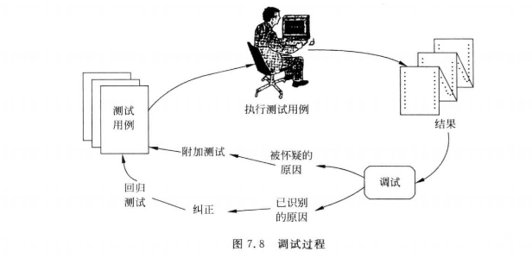
调试过程会有以下两种结果之一：
- 找到了问题的原因并把问题改正和排除掉了
- 没找出问题的原因
软件错误大的特征有
- 症状和产生症状的原因可能在程序中相距甚远。
- 当改正了另一个错误之后，症状可能暂时消失了。
- 症状可能实际上不是由错误引起的。
- 症状可能是由不易跟踪的人为错误引起的。
- 症状可能是由定时问题而不是由处理问题引起的。
- 可能很难重新产生完全一样的输入条件
- 症状可能时有时无，着种情况在硬件和软件紧密地耦合在一起地嵌入式系统中特别常见。
- 症状可能时由分布在许多任务中的原因引起的，这些任务运行在不同的处理机上。
7.8.2调试途径
无论用什么方法，调试的目标时寻找软件错误的原因并改正错误。通常需要把系统地分析、直觉和运气组合起来，才能实现上述目标。一般有以下3中调试途径

蛮干法

蛮干法可能是寻找软件错误原因的最低效的方法。仅当所有其他方法都失败了的情况下，才应该使用这种方法。

蛮干法按照“让计算机自己寻找错误”的策略，这种方法印出内存的内容，激活对运行过程的跟踪，并在程序中到处都写上WRITE（输出）语句，希望在这样生成的信息海洋的某个地方发现错误原因的线索。

在更多情况下这样做只会浪费时间和精力。在使用任何一种调试方法之前，必须首先进行周密的思考，必须有明确的目的，应该尽量减少无关信息的数量。

回溯法

回溯是一种相当常用的调试方法，当调试小程序时这种方法是有效的。具体做法：从发现症状的地方开始，人工沿程序的控制流往回追踪分析源程序代码，直到找出错误原因为止。

随着程序规模的扩大，应该回溯的路径数目变得越来越大，回溯法不适用于这种规模的程序。

原因排错法

对分查找法、归纳法和演绎法都属于原因排除法。

对分查找法的基本思路是，如果已经知道每个变量在程序内若干个关键点的正确值，则可以用赋值语句或输入语句在程序中点附近“注入”这些变量的正确值，然后运行程序并检查所得到的输出。

归纳法是从个别现象推断出一般性结论的思维方法。使用这种方法调试程序时，首先把和错误有关的数据组织起来进行分析，以便发现可能的错误原因。然后导出对错误原因的一个或多个假设，并利用已有的数据来证明或排除这些假设。

演绎法从一般原理或前提出发，经过排除和精化的过程推导出结论。采用这种方法调试程序时，首先设想出所有可能的出错原因，然后试图用测试来排除每一个假设的原因。

动手改正错误之前，应该仔细考虑以下问题。
- 是否同样的错误也在程序其他地方存在？
- 将要进行的修改可能会引入的下一个错误是什么？
- 为防止今后出现类似的错误，应该做什么？

7.9软件可靠性
7.9.1 基本概念
1、定义
软件可靠性 (software reliability )是软件产品在规定的条件下和规定的时间区间完成规定功能的能力。规定的条件是指直接与软件运行相关的使用该软件的计算机系统的状态和软件的输入条件，或统称为软件运行时的外部输入条件；规定的时间区间是指软件的实际运行时间区间；规定功能是指为提供给定的服务，软件产品所必须具备的功能。软件可靠性不但与软件存在的缺陷和（或）差错有关，而且与系统输入和系统使用有关。软件可靠性的概率度量称软件可靠度。
2、软件的可用性
可用性是在某个考察时间，系统能够正常运行的概率或时间占有率期望值。考察时间为指定瞬间，则称瞬时可用性；考察时间为指定时段，则称时段可用性；考察时间为连续使用期间的任一时刻，则称固有可用性。它是衡量设备在投入使用后实际使用的效能，是设备或系统的可靠性、可维护性和维护支持性的综合特性。
7.9.2估算平均无故障的方法
软件的平均无故障时间MTTF是一个重要的质量指标，往往作为对软件的一项要求，由用户提出。为了估算MTTF，首先引入一些有关的量。
- 符号
估算MTTF使用下述符号表示有关的数量：
ET——测试之前程序中错误总数；
IT ——程序长度(机器指令总数)；
τ——测试(包括调试)时间；
Ed(τ)——在0至τ期间发现的错误数
Ec(τ)——在0至τ期间改正的错误数
- 基本假定
根据经验数据，可以做出下述假定。
- 在类似的程序中，单位长度里的错误数Et/It近似为常熟。美国的一些统计数字表面，通常
- 失效率正比于软件中剩余的错误数，而平均无故障时间MTTF与剩余的错误数成反比。
- 此外为了简化讨论，假设发现的每一个错误都立即正确地改正了。因此
剩余地错误数为
单位长度程序中的剩余的错误数为
- 估算平均无故障时间
经验表明，平均无故障时间与单位长度程序中的错误数成反比，即
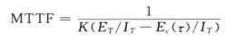
其中K为常数，美国K值为200。
估算平均无故障时间的公式，可以评价软件测试的进展情况。
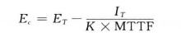
因此，也可以根据对软件平均无故障时间的要求，估计需要改正多少个错误之后，测试工作才能结束。，
- 估算错误总数的方法
程序中潜藏的错误的数目是一个十分重要的量，它直接标志软件的可靠程度，又是计算软件平均无故障时间的重要参数。显然，程序中错误总数Et与程序规模、类型、开发环境、开发方法论、开发人员的技术水平和管理水平都有密切关系。下面介绍估计Et的两个方法。
- 植入错误法
在测试前随机地插入一些错误，测试之后，根据测试小组发现地错误中原有地和植入地两种错误地比例来估计原有错误地总数和Et.
假设人为植入错误数为N,经过一段时间后发现ns个植入地错误，还发现n个原有错无则有以下公式。 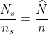
2)分别测试法
为了随机地给一部分错误加标记，分别测试使用两个测试员，彼此独立地测试同一个程序地两个副本，把其中一个测试员发现地错误作为有标记地错误，在测试过程地早期阶段，由测试员甲和测试员乙分别测试同一个程序的两个副本，由另一名分析员分析他们的测试结果。用表示测试时间，假设
=0时 错误总数为
=时 测试员甲发现的错误数
=时 测试员甲发现的错误数
=时 两个测试员发现相同错误数为
如果认为测试员甲发现的错误是有标记的，即程序中有标记的错误总数为B1，则测试员乙发现的B2个错误中有bc个是有标记的，假定测试员乙发现有标记错误和发现无标记错误的概率相同，则可以估计出测试前程序中的错误总数为 